№ | Отчет о проведенных антинаркотических мероприятиях, организованных в Хоперском сельском поселении Тихорецкого района за февраль 2023 года |  |  |  |  | Краткая характеристика проведенного мероприятия, оценка качества
 | Наименование антинаркотического мероприятия, охват участников | Применение средств технического обучения (презентация, видеороликов, интернет-ресурс) | ФИО специалистов (должность) принявшего участие в проведении мероприятия | Дата, время и место проведённого мероприятия | ФИО ответственного лица, контактный телефон
 | «Формула здоровья»- викторина.  Количество участников 15- человек  Возрастная категория 14 + | - | - | 10.02.2023  15:00  МКУК "СДК Хоперского СП ТР"  Ст. Хоперская,  ул. Школьная, д.3 | Директор  Мишенчук  Любовь Васильевна  92-1-91 | 10 февраля в 15:00 в актовом зале Дома культуры для учащихся 8 класса была проведена викторина "Формула здоровья".  Цель мероприятия - формирование бережного отношения к своему здоровью; расширение представления о здоровом образе жизни; воспитание потребности в здоровом образе жизни.  Беседы такого вида повышают у подростков грамотность и осознанность в вопросах заботы о здоровье. В приобретении правильных привычек, занятии разными видами спорта.  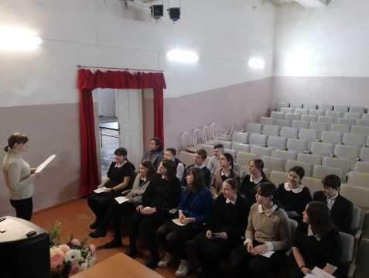
 | «К здоровью с книгой» - обзор книжно – иллюстративной выставки  Присутствовало -20 чел. |  |  | 15.02.2023  13.00 | Директор МКУК «Сельская библиотека» Хоперского СП ТР  Отрышко Элеонора Николаевна  ст. Хоперская, ул. Советская, 2  8(861)96 92-1-45 | 15 февраля в Хоперской сельской библиотеке для учащихся СОШ №11 прошел обзор книжно – иллюстративной выставки «К здоровью с книгой». В ходе беседы с детьми были советы по здоровому образу жизни, разговор о жизненных ценностях, о популярных видах спорта, викторина «Если хочешь быть здоров», обзор тематической литературы «Книга на службе здоровья». На мероприятии все участники пришли к выводу, что книга и спорт отличное сочетание.  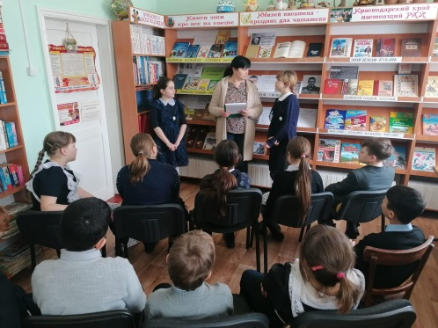
3 | «Спорт нам поможет силы умножить»- познавательная программа.  Количество участников 13- человек  Возрастная категория 14 + | - | - | 24.02.2023  15:00  МКУК "СДК Хоперского СП ТР"  Ст. Хоперская, ул. Школьная, д.3 | И.о. директора  Нурудинова Кристина Гамзатовна  92-1-91 | 24 февраляв 15:00 в спортивном зале Дома культуры, для молодежи поселения была проведена, спортивна программа «Спорт нам поможет силы умножить». Целью, которой являлось популяризация здорового образа жизни и расширение знаний о ЗОЖ, формирование у подростков полезных привычек и навыков бережного и заботливого отношения к себе.  Молодежь принимала активное участие в мероприятии и показала достаточно высокий уровень знаний о здоровом образе жизни, о вреде пагубных привычек, о правильном питании, питьевом режиме, спорте и гигиене.  